米东柏杨河新疆龙润生建材有限公司

“8·8”一般高处坠落事故调查报告

编制单位：乌鲁木齐市米东区人民政府事故调查组
编制时间：2026年6月
目录

一、事故基本情况 - 1 -
（一）事故发生单位及相关单位概况 - 1 -
（二）事故相关人员概况 - 3 -
（三）事故发生单位及相关单位安全管理（监管）情况 - 4 -
（四）事故发生经过 - 4 -
（五）事故现场情况 - 5 -
（六）人员伤亡 - 7 -
二、事故应急处置及评估情况 - 7 -
（一）事故信息接报及响应情况 - 7 -
（二）事故现场应急处置情况 - 7 -
（三）医疗救治和善后情况 - 8 -
（四）事故应急处置评估 - 8 -
三、事故原因和性质 - 8 -
（一）直接原因 - 8 -
（二）间接原因 - 8 -
四、有关责任单位存在的主要问题 - 8 -
（一）新疆龙润生建材有限公司 - 8 -
五、对事故有关责任单位及人员的处理建议 - 9 -
（一）鉴于在事故中受伤，不予行政处罚人员 - 9 -
（二）对有关责任人员的行政处罚建议 - 9 -
（三）对有关责任单位的行政处罚建议 - 10 -
（四）其他处理建议 - 10 -
六、事故主要教训 - 11 -
七、事故防范和整改措施建议 - 11 -

2025年8月8日23时15分，在米东区柏杨河乡独山子村黑沟段1125号，新疆龙润生建材有限公司砂石料场，发生一起高处坠落事故，造成1人受伤，直接经济损失3万余元。

依据《中华人民共和国安全生产法》《生产安全事故报告和调查处理条例》（国务院令第493号）的规定，成立了由区纪委监委、米东公安分局、乌鲁木齐市交通运输综合执法局米东区分局、乌鲁木齐市自然资源局米东区分局、区应急管理局、柏杨河乡人民政府、区司法局、区人社局、区总工会、河南省驻马店市驿城区运输服务中心等部门为成员单位的事故调查组，邀请区人民检察院参加此次事故调查。

事故调查组按照“四不放过”和“科学严谨、依法依规、实事求是、注重实效”的原则，通过现场勘查、调查取证和科学分析，查明了事故发生的经过、原因，认定了事故性质和责任，提出了对有关责任人员、责任单位的处理建议和事故整改防范措施。
经调查认定，本起事故是一起因企业违法生产、作业人员擅自登上半挂车车厢平台导致坠落受伤的一般生产安全责任事故。

一、事故基本情况

（一）事故发生单位及相关单位概况
事故发生单位：新疆龙润生建材有限公司，成立日期：2014年5月29日，注册地址：新疆乌鲁木齐市米东区柏杨河乡独山子村黑沟段1125号，经营范围：许可项目：道路货物运输（不含危险货物）；矿产资源（非煤矿山）开采。（依法须经批准的项目，经相关部门批准后方可开展经营活动，具体经营项目以相关部门批准文件或许可证件为准）一般项目：水泥制品制造；水泥制品销售；建筑防水卷材产品制造；建筑材料销售；再生资源销售；建筑砌块制造；砖瓦制造；金属结构制造；金属结构销售；化工产品销售（不含许可类化工产品）；机械设备租赁；租赁服务（不含许可类租赁服务）；停车场服务；非居住房地产租赁；固体废物治理；非金属矿及制品销售；非金属矿物制品制造。（除依法须经批准的项目外，凭营业执照依法自主开展经营活动）。采矿许可证已于2021年6月10日过期。
重型半挂牵引车所属公司：驻马店市中骏运输有限公司：成立日期：2019年03月11日，注册地址：河南省驻马店市驿城区练江路东段南海6楼602，经营范围：许可项目：道路货物运输（不含危险货物）；道路货物运输（网络货运）；国际道路货物运输（依法须经批准的项目，经相关部门批准后方可开展经营活动，具体经营项目以相关部门批准文件或许可证件为准）一般项目：运输货物打包服务；道路货物运输站经营（除依法须经批准的项目外，凭营业执照依法自主开展经营活动）。
重型集装箱半挂车所属公司：河南升龙清运服务有限公司，成立日期：2020年08月28日，注册地址：河南省驻马店市驿城区东高居委会关庄6-107号，经营范围：城市垃圾清运服务；建筑物拆除工程；机械租赁；建筑垃圾清运；生活垃圾清运；普通货物道路运输；汽车维修；土石方工程；园林绿化工程；环保工程；地基基础工程；建筑材料销售。建筑垃圾收集、处置、清扫、运输。生活垃圾收集、处置、清扫、运输。

（二）事故相关人员概况
1.伤者：男，44岁，豫QG00**（豫QBK**挂）重型半挂牵引车驾驶员，与朋友（后续称为合伙人）合伙经营该车。
车辆归属：重型半挂牵引车（豫QG00**）挂靠于驻马店市中骏运输有限公司，合伙人与该公司签订了《车辆买卖合同》及《严禁超限超载运输承诺书》，该公司于2021年3月20日，以240000元的价格将重型半挂牵引车（豫QG00**）卖给合伙人；重型集装箱半挂车（豫QBK**挂）挂靠于河南升龙清运服务有限公司，伤者与该公司签订了《车辆服务协议》及《驾驶员安全生产承诺书》。
业务关系：合伙人负责联系新疆龙润生建材有限公司购买戈壁料（270元/车），由伤者负责运输，合伙人及伤者未与新疆龙润生建材有限公司签订运输或买卖合同。
2.涉事挖掘机司机为新疆龙润生建材有限公司现场装货挖掘机司机，涉事挖掘机司机与新疆龙润生建材有限公司签订正式合同或安全协议。涉事挖掘机司机持有有效期内的《建筑机械施工上机操作证》（有效期至2031年8月11日）。

（三）事故发生单位及相关单位安全管理（监管）情况
1. 新疆龙润生建材有限公司：未提供车辆管理制度和装卸货操作规程，采场未设置安全警示标识和照明设施，安全管理人员未对作业现场进行管理。
2. 河南升龙清运服务有限公司：制定并实施本单位安全生产规章制度，与伤者签订了《车辆服务协议》，对伤者开展线上教育培训8次。
3.柏杨河乡人民政府：2025年以来，对新疆龙润生建材有限公司巡查2次，向乌鲁木齐市自然资源局米东区分局移交该公司私挖盗采线索2次。
4.乌鲁木齐市自然资源局米东区分局：2025年以来，对新疆龙润生建材有限公司巡查1次，发现该公司存在私挖盗采行为，但未及时制止。
5.区应急管理局：2025年以来，对新疆龙润生建材有限公司巡查1次。

（四）事故发生经过
2025年8月8日21时许，伤者进入新疆龙润生建材有限公司采场等候装料。23时许伤者开始装料。23时10分许，在挖掘机进行装载作业过程中，伤者为查看半挂车车厢装载情况，手持电筒登上半挂车车厢平台（平台宽约0.9-1米，平台距离地面约3.8-3.95米）。此时，挖掘机司机正在操作挖掘机大臂及铲斗向车厢后部装料。23时15分许，伤者从车厢平台跌落，造成腰部受伤，意识清醒，挖掘机司机及前车司机立即开展救援。23时29分许，现场磅房工人拨打120急救电话，23时50分许，120救护车到达现场将伤者送往新疆宝石花医院。

（五）事故现场情况
1.事故发生地点位于新疆龙润生建材有限公司砂石料场。（见图1）
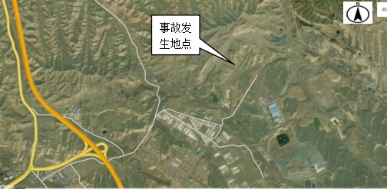
图1

2.事故车辆型号为重型半挂牵引车（欧曼牌BJ425**MFKB-AC）+重型集装箱半挂车。（见图2）
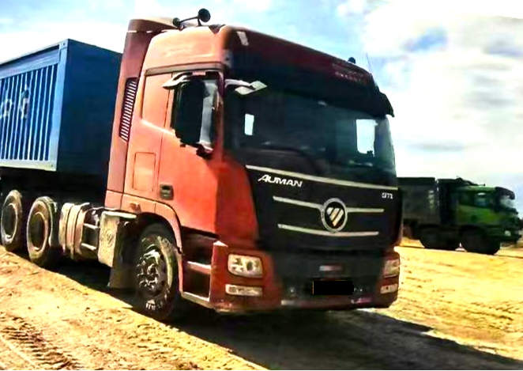
图2
3.事故现场未设置安全警示标识和照明设施。（见图3）
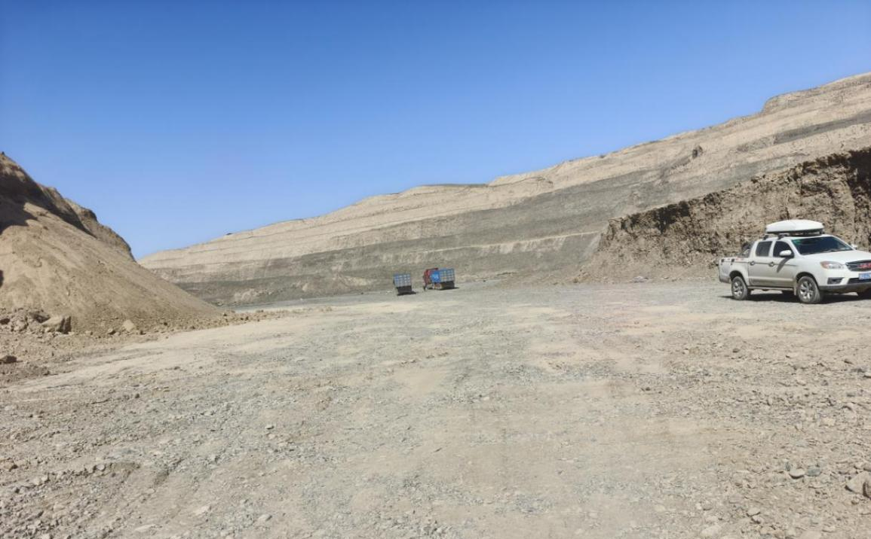
图3

（六）人员伤亡
1.事故造成1人受伤。新疆宝石花医院出具的《出院证》诊断：腰椎性骨折L1爆裂性、脊髓损伤、继发性腰椎椎管狭窄。
根据脊柱骨折三柱理论[]和《事故伤害损失工作日标准》（GB/T15499-1995）4.2.2[]的规定，核算伤者伤者伤情损失工作日为480天，超过105个工作日，属于重伤。
2.直接经济损失人民币3万余元，主要为医疗费、手术费、护理费等，善后赔付费用在进一步协商中。

二、事故应急处置及评估情况

（一）事故信息接报及响应情况
2025年8月8日23时29分许，现场磅房工人拨打120急救电话。
2025年8月11日19时30分许，米东区应急管理局接到合伙人反映的事故信息，并与柏杨河乡人民政府联系，要求核实信息，随后逐级上报信息。依据《中华人民共和国安全生产法》《生产安全事故报告和调查处理条例》（国务院令第493号）等关于事故上报的规定，事故上报超出法定时限，其行为构成迟报。

（二）事故现场应急处置情况
2025年8月8日23时15分许，涉事挖掘机司机发现伤者从半挂车车厢平台跌落至地面，联系前车司机立即开展救援。

（三）医疗救治和善后情况
2025年8月8日23时29分许，现场磅房工人拨打120急救电话，23时50分许，120救护车到达现场将伤者送往新疆宝石花医院。伤者住院接受治疗，于2025年8月20日出院。

（四）事故应急处置评估
现场人员及时开展救援，各职能部门接到信息能及时响应、妥善处置，应急处置基本得当。

三、事故原因和性质

（一）直接原因
货车司机伤者安全意识淡薄，在装卸作业时，擅自登上半挂车车厢平台，导致跌落受伤。

（二）间接原因
采场未设置安全警示标识和照明设施，未制定车辆管理制度和装卸货操作规程。

四、有关责任单位存在的主要问题

（一）新疆龙润生建材有限公司
新疆龙润生建材有限公司作为事故发生单位，在不具备安全生产资质的前提下，采场未设置安全警示标识和照明设施，未制定车辆管理制度和装卸货操作规程，对事故发生负有主要责任。违反了《中华人民共和国安全生产法》第四条第一款[]、第十一条第二款[]、第三十五条[]和《金属非金属矿山安全规程》4.1.2[]、5.1.8[]、5.4.2.8[]的规定。

五、对事故有关责任单位及人员的处理建议

（一）鉴于在事故中受伤，不予行政处罚人员
伤者安全意识淡薄，在装卸作业时，擅自登上半挂车车厢平台，导致跌落受伤，对事故发生负有直接责任。鉴于其已在事故中受伤，建议不予行政处罚。

（二）对有关责任人员的行政处罚建议
（新疆龙润生建材有限公司法定代表人）：作为公司主要负责人，未制定并实施本单位全员安全生产责任制；未制定并实施本单位安全生产规章制度和安全操作规程；未制定并实施本单位安全生产教育和培训计划；未建立并落实安全风险分级管控和隐患排查治理双重预防工作机制，未督促、检查本单位的安全生产工作，未及时消除生产安全事故隐患。事故调查组开展事故调查期间，已通过电话、微信、上门走访等多种方式，多次联系陈光祖，要求其配合事故调查、提供相关资料、接受询问核实，但其均无正当理由拒绝配合，躲避事故调查人员。
以上行为违反了《中华人民共和国安全生产法》第二十一条第一至第六项[]，建议由区应急管理局依据《中华人民共和国安全生产法》的相关规定，给予行政处罚。同时，对其不配合调查的行为，依据《中华人民共和国治安管理处罚法》等相关法律法规，移交米东公安分局依法依规进行处理。

（三）对有关责任单位的行政处罚建议
1.新疆龙润生建材有限公司，建议由乌鲁木齐市米东区应急管理局依据《中华人民共和国安全生产法》相关规定，给予行政处罚。

（四）其他处理建议
1.新疆龙润生建材有限公司采矿许可证已过期，仍在进行矿产资源开采的行为，建议由乌鲁木齐市自然资源局米东区分局依法依规进行处理。
2.乌鲁木齐市自然资源局米东区分局在巡查中发现新疆龙润生建材有限公司存在私挖盗采行为，但未及时制止，建议由米东区人民政府进行约谈。
3.合伙人未及时将事故信息上报至负有安全生产监督管理职责的部门，建议由企业所在地行业主管部门进行约谈。

六、事故主要教训
企业主体责任落实不到位，未依法取得采矿许可证、安全生产许可证等相关资质证件，未建立健全各类规章制度，采场未设置安全警示标识和照明设施，事故发生后，未按规定时间向有关单位上报事故情况。

七、事故防范和整改措施建议
（一）新疆龙润生建材有限公司应当依法取得采矿许可证、安全生产许可证等相关资质证件，未取得前不得擅自进行生产经营。取得相关资质证件的同时，加强作业现场的安全检查和指挥；必须对包括外来人员在内的所有从业人员进行安全教育培训，按要求开展隐患排查。
（二）乌鲁木齐市自然资源局米东区分局要重点打击无证开采等非法违法行为。要举一反三，全面排查整治各类事故隐患，对未取得采矿许可证擅自采矿的企业，坚决依法予以处理。
（三）柏杨河乡人民政府要加强对辖区企业的安全生产监督指导工作，督促企业认真履行安全生产主体责任，强化对事故上报流程的宣传，提升企业的安全管理能力。

[] 脊柱骨折三柱理论：爆裂型骨折=椎体粉碎、骨折块向后突入椎管=中柱断裂+破坏；医学上明确规定中柱损伤直接判定为不稳定性脊柱骨折。
[] 《事故伤害损失工作日标准》（GB/T15499-1995）4.2.2：腰椎非稳定性骨折损失工作日为480天。
[]《中华人民共和国安全生产法》第四条：生产经营单位必须遵守本法和其他有关安全生产的法律、法规，加强安全生产管理，建立健全全员安全生产责任制和安全生产规章制度，加大对安全生产资金、物资、技术、人员的投入保障力度，改善安全生产条件，加强安全生产标准化、信息化建设，构建安全风险分级管控和隐患排查治理双重预防机制，健全风险防范化解机制，提高安全生产水平，确保安全生产。
[]《中华人民共和国安全生产法》第十一条第二款：生产经营单位必须执行依法制定的保障安全生产的国家标准或者行业标准；
[]《中华人民共和国安全生产法》第三十五条：生产经营单位应当在有较大危险因素的生产经营场所和有关设施、设备上，设置明显的安全警示标志；
[]《金属非金属矿山安全规程》4.1.2：矿山企业应建立健全安全生产责任制，制定安全生产规章制度、安全教育培训制度和各岗位的安全操作规程。明确各岗位人员的责任和考核标准 ；
[]《金属非金属矿山安全规程》5.1.8：露天坑入口和露天坑周围易于发生危险的区域应设置围栏和警示标志，防止无关人员进入；
[]《金属非金属矿山安全规程》5.4.2.8：夜间装卸车应有良好的照明条件；
[] 《中华人民共和国安全生产法》第二十一条：生产经营单位的主要负责人对本单位安全生产工作负有下列职责:（一）建立健全并落实本单位全员安全生产责任制，加强安全生产标准化建设；（二）组织制定并实施本单位安全生产规章制度和操作规程；（三）组织制定并实施本单位安全生产教育和培训计划；（四）保证本单位安全生产投入的有效实施；（五）组织建立并落实安全风险分级管控和隐患排查治理双重预防工作机制，督促、检查本单位的安全生产工作，及时消除生产安全事故隐患；（六）组织制定并实施本单位的生产安全事故应急救援预案。

